Estrategia de juego Otello

Durante varias partidas de Otello jugadas, he notado que en la mayoría un factor determinante ha sido capturar las equinas, cada partida que el oponente capturaba las esquinas mis posibilidades de ganar eran casi nulas, por otro lado, una vez que lograba capturar las esquinas, mis posibilidades de ganar aumentaban, del mismo modo si se capturaba toda una fila o columna de algún extremo, con base en estas observaciones se planteará la siguiente estrategia para indicar que movimientos debe hacer un agente al jugar contra un oponente.

# Captura de esquinas.

Capturar una esquina asegura una posición estratégica, esto se debe a dos razones, primero que una esquina capturada jamás podrá caer en manos del oponente, es decir, una vez que capturas una esquina, el oponente jamás podrá robarla. La siguiente razón para darle prioridad a las esquinas, es que estas ofrecen un buen punto de partida para capturar toda una columna o fila de un extremo, el interés en las hileras de los extremos se detallará más adelante.

Ilustración Esquina superior izquierda capturada

El hecho de tener una esquina ofrece una ventaja también al momento de capturar una diagonal, si se consigue capturar una diagonal completa, tenemos una ficha en medio de cada fila o columna a lo largo y ancho de todo el tablero, es decir, tenemos un punto que parte por el interior a cada fila y columna de tablero, dejando expuestas gran cantidad de hileras del oponente para ser capturadas por al menos un extremo.

# Captura de hileras en los extremos

Capturar una hilera de un extremo es una posición de suma importancia, esto se debe a que no solo es imposible recuperar alguna ficha de estas hileras, sino que ofrece un punto de partida para capturar columnas (en caso de haber capturado la fila de algún extremo) o bien, capturar las filas (si es que se capturo toda una columna de algún extremo). Dicho de otra forma, permite expandirnos hacia el extremo opuesto.

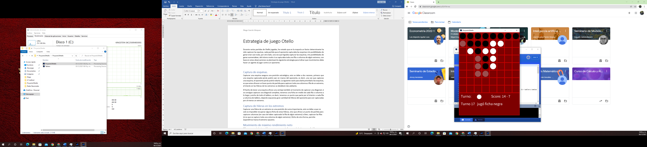

Ilustración Fila superior capturada

Como podemos observar en ***Ilustración 1***, se ha capturado la fila superior, dando posibilidad a una eventual captura de todas las columnas desde arriba hacia abajo.

# Movimiento de máximo rendimiento neto

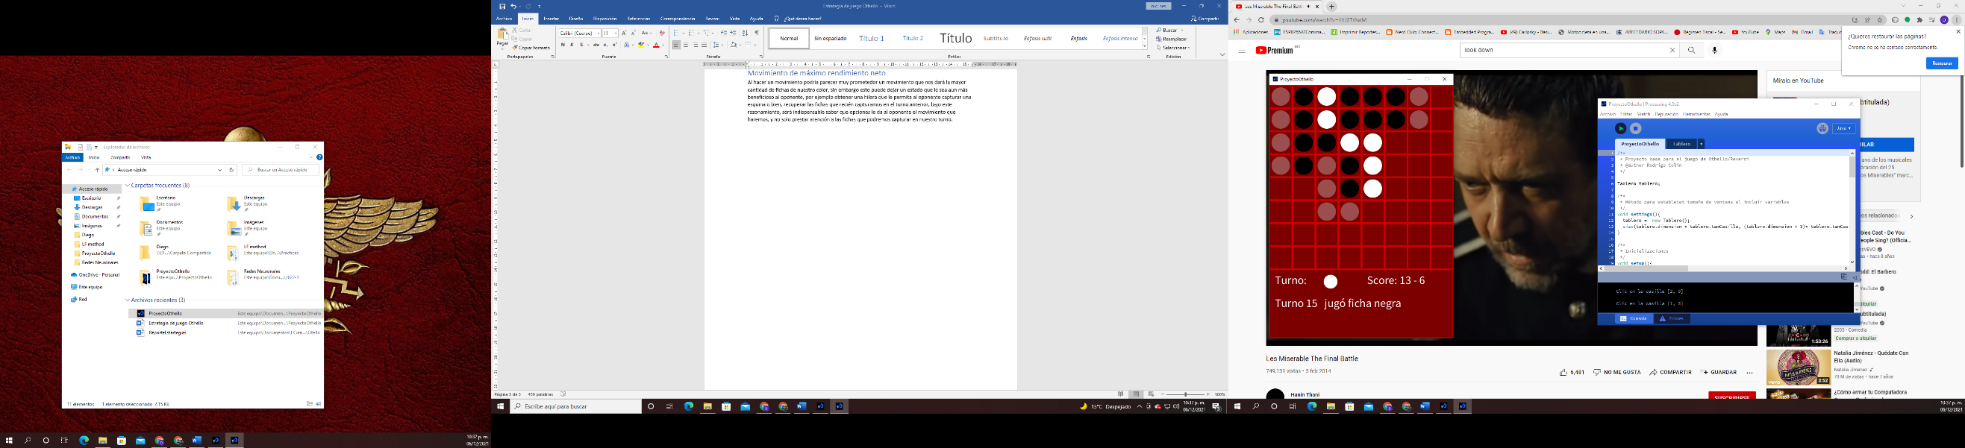

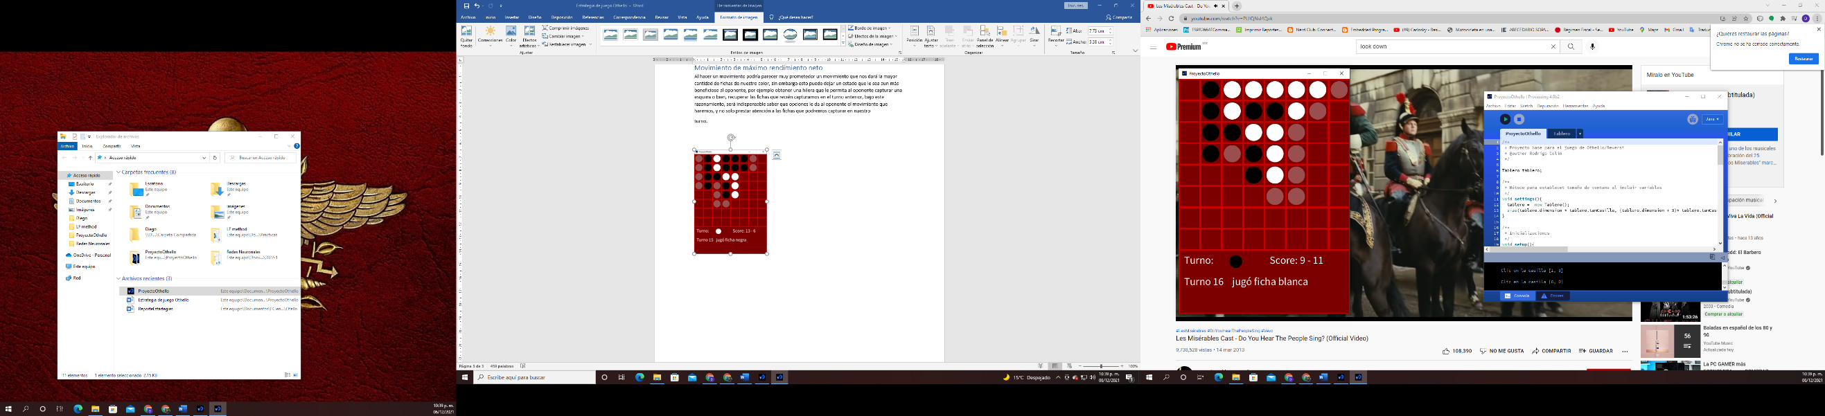Al hacer un movimiento podría parecer muy prometedor un movimiento que nos dará la mayor cantidad de fichas de nuestro color, sin embargo esto puede dejar un estado que le sea aun más beneficioso al oponente, por ejemplo obtener una hilera que le permita al oponente capturar una esquina o bien, recuperar las fichas que recién capturamos en el turno anterior, bajo este razonamiento, será indispensable saber que opciones le da al oponente el movimiento que haremos, y no solo prestar atención a las fichas que podremos capturar en nuestro

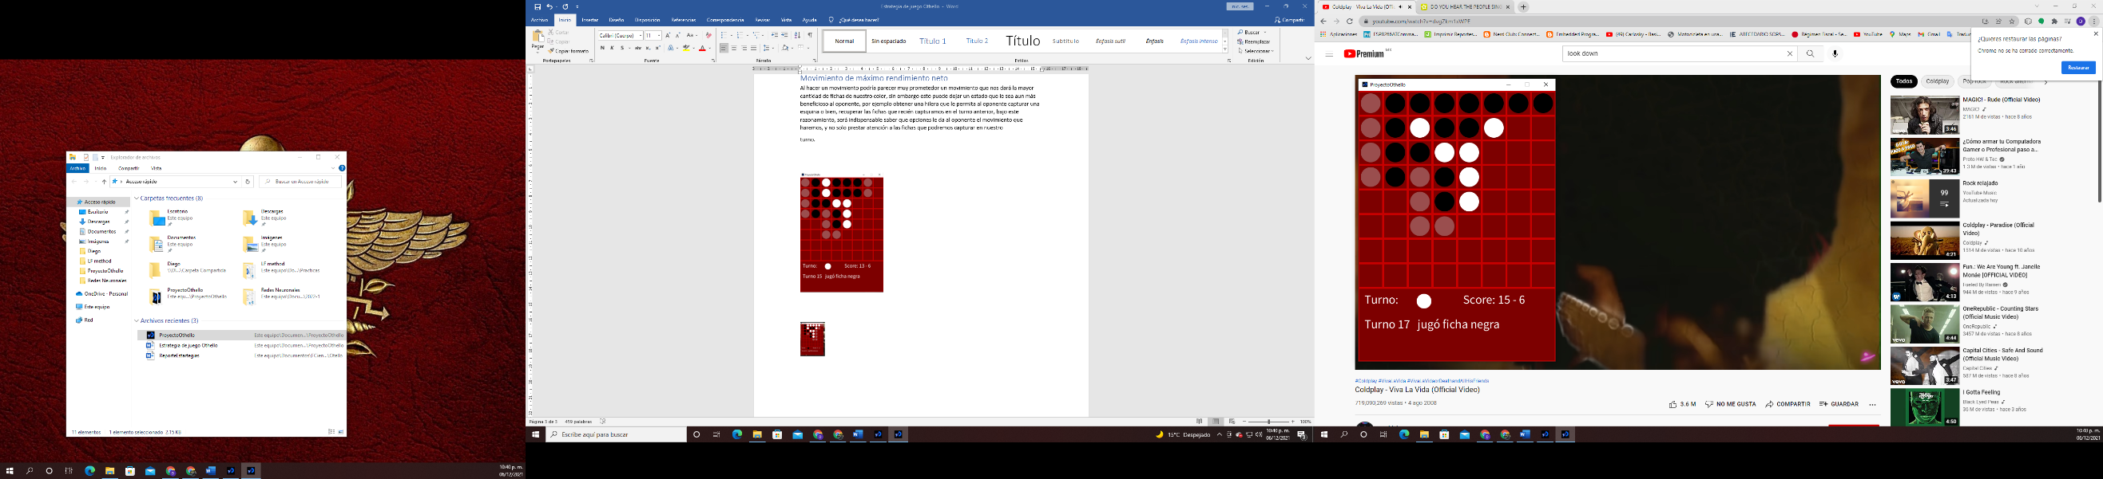turno.

En este ejemplo, se puede observar como en el turno 15 se ha elegido un movimiento que captura un número considerable de fichas blancas, esto sin duda parece bueno, sin embargo, en el turno 16, se puede observar que el oponente no solo recupera las fichas capturadas durante el turno anterior, sino que este captura una esquina. Este es un ejemplo de que no siempre el movimiento que más fichas capture es el mejor, lo ideal es conocer que posibilidades le ofrecemos al oponente de realizar un movimiento que resulte contraproducente para poder evitarlo.

# Conclusiones

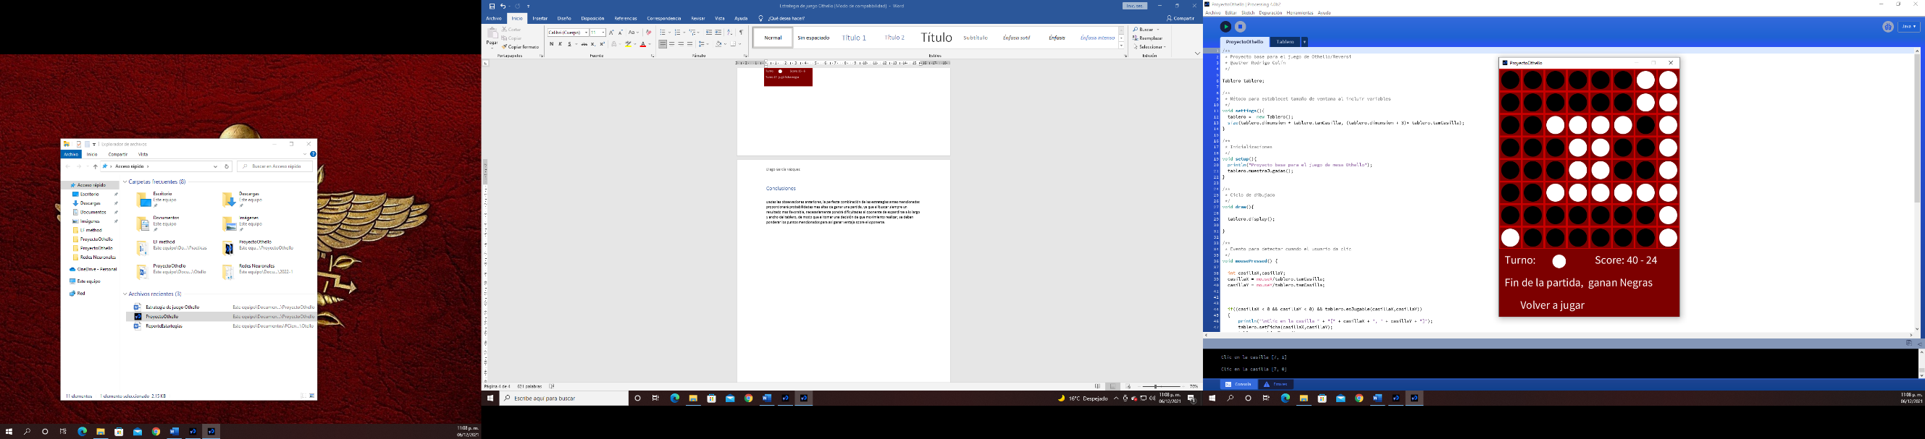

Dadas las observaciones anteriores, la perfecta combinación de las estrategias antes mencionadas proporcionará probabilidades mas altas de ganar una partida, ya que, al buscar siempre un resultado mas favorable, necesariamente pondrá dificultades al oponente de expandirse a lo largo y ancho del tablero, de modo que al tomar una decisión de que movimiento realizar, se deben ponderar los puntos mencionados para así ganar ventaja sobre el oponente.